
Занятия музыкой могут оказаться весёлыми даже для самых непоседливых детей, если найти правильный подход к процессу. Один из самых необычных способов — сделать музыкальный инструмент самим, вместе с ребёнком.

Немного теории о самодельных музыкальных инструментах
Отметим основные моменты, которые стоит учесть:
- Звуки, воспроизводимые самодельными музыкальными инструментами, чаще всего не имеют ничего общего с теми, что дают реальные. Ваша задача – показать, что извлекать разные звуки можно из подручных средств.
- Расскажите ребёнку о хрупкости изделий.
- Все материалы должны быть гипоаллергенными и безопасными.

Колокольчики на картонной трубе

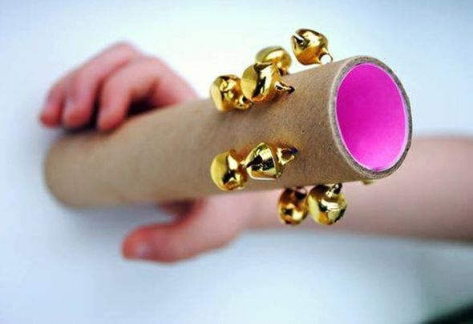

Колокольчики на картонной трубе — прекрасное изобретение. Это один из самых любимых инструментов у детей. Все мы любим колокольчики, а эти выглядят просто великолепно.

Колокольчики на ножках и руках

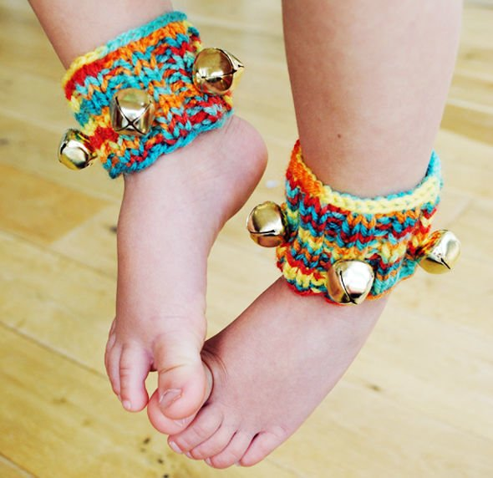
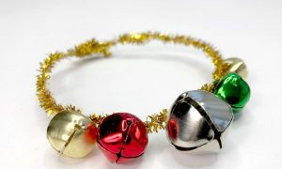

Если вы любите колокольчики так же, как их любят дети, можете изготовить симпатичные колокольчики для ног и рук, которые отлично подходят ещё и для танцев под музыку.

Простые барабаны
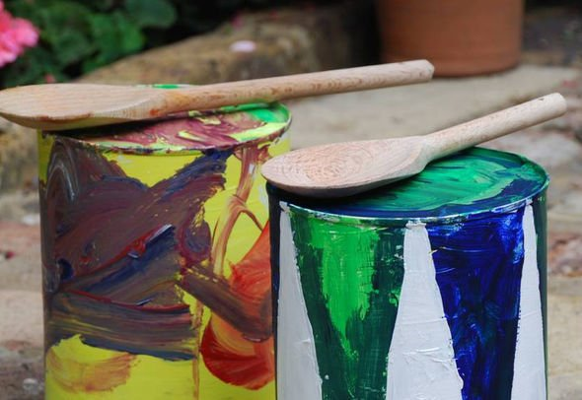
Вот такие простые барабаны из жестяных банок. Дайте детям в руки краски, и они сами смогут нарисовать на барабане узоры или то, что им вздумается.

Больше барабанов
Лопнувшие шарики найдут свое применение.

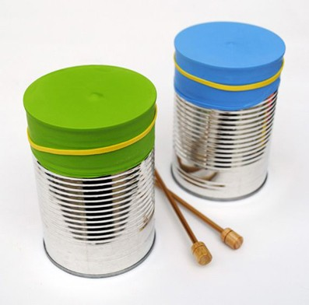

Ещё одна простая и замечательная идея, как сделать барабаны из жестяной банки и воздушного шарика. Делается это очень быстро.
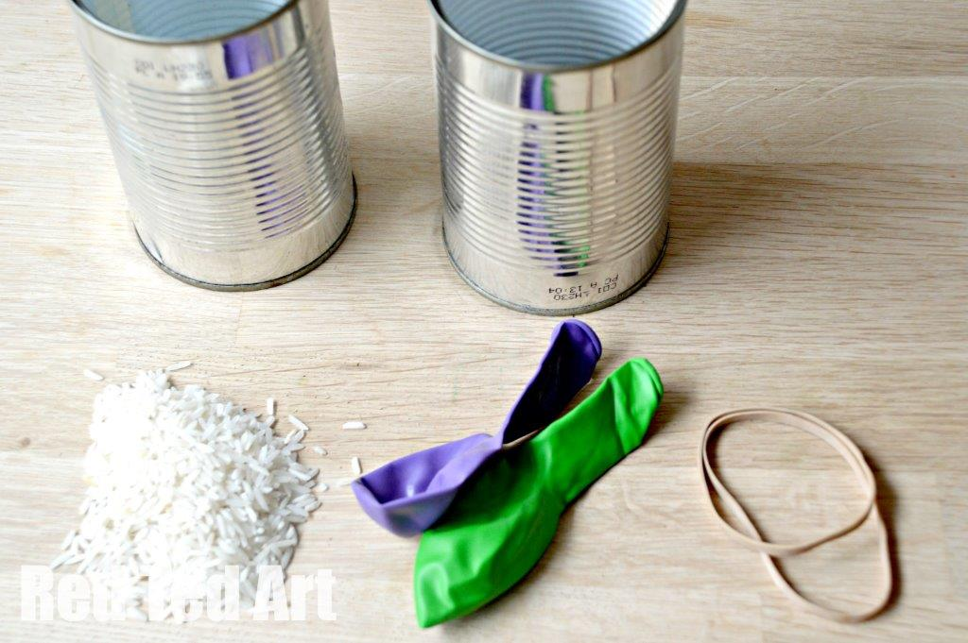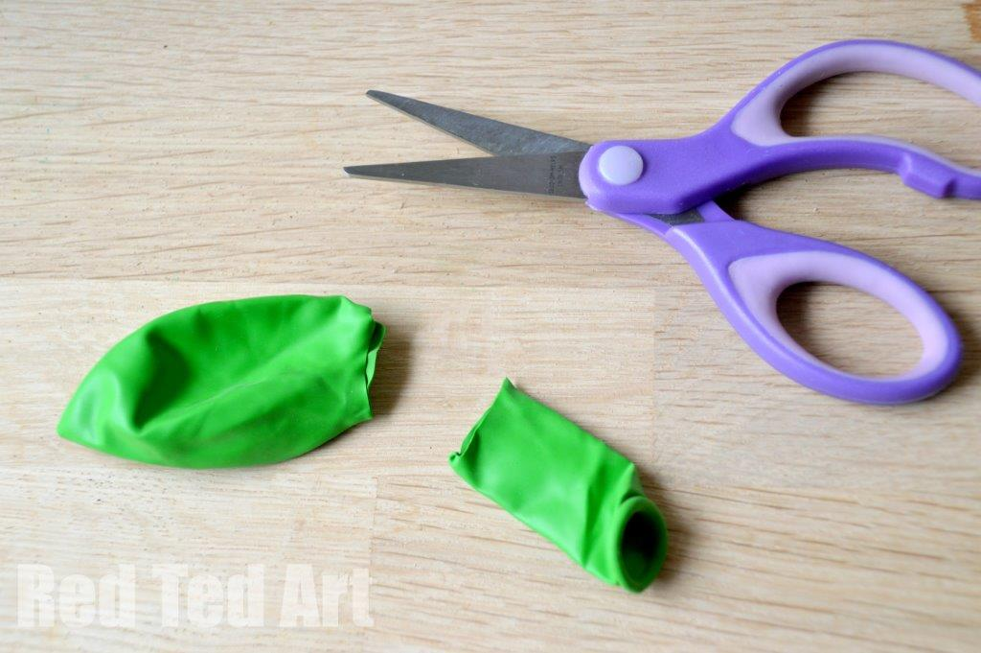

Водный ксилофон
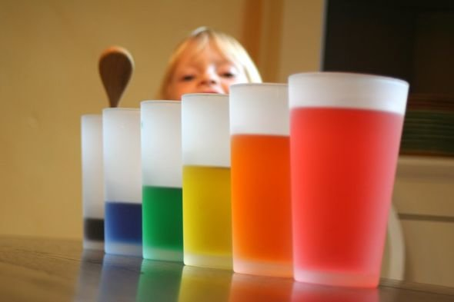

Весёлая забава для детей, идеальная для развлечения — водный ксилофон . Естественно, необязательно, чтобы он был всех цветов радуги, подойдёт и обычная вода.

Кастаньеты
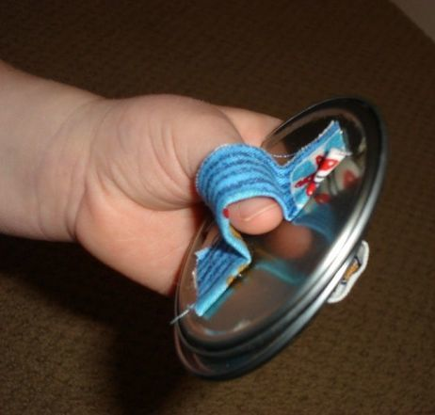

Другой музыкальный инструмент, который можно сделать своими руками — эти очаровательные маленькие и простые кастаньеты . Идеально подойдут для того, чтобы попрактиковаться с ритмом.

Кастаньеты-крокодильчики
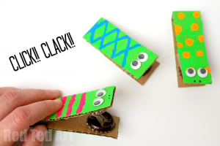
Эти крокодилы, которые могут издавать щёлкающие звуки, можно использовать в качестве кастаньет.
Ритмические палочки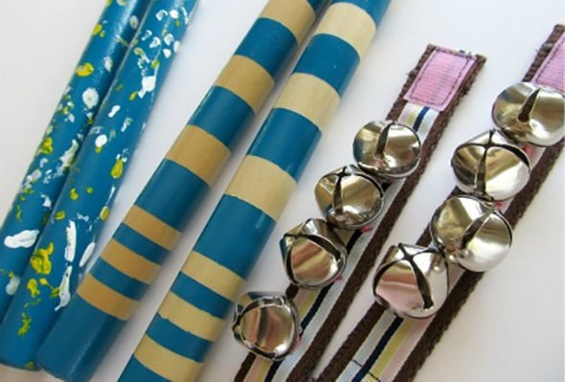
Думаю, этот музыкальный инструмент можно сделать даже с малышом: он может раскрасить его как душе угодно.

Тамбурин
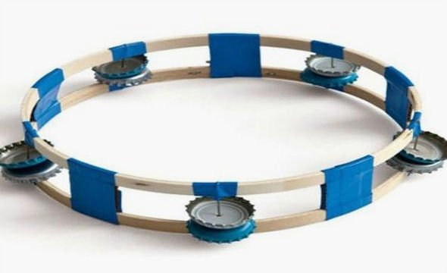
Как насчёт самодельного тамбурина? Для изготовления лучше использовать пяльцы для вышивания и металлические крышки от бутылок.
Свирель из соломенных трубочек
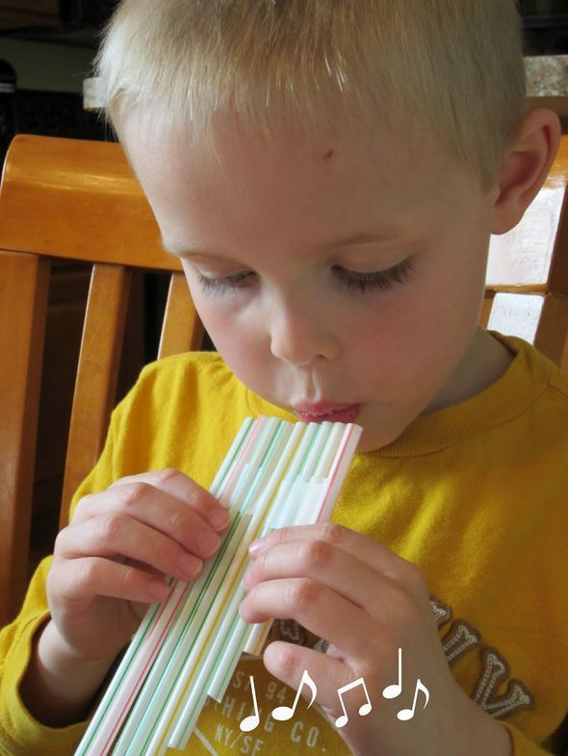
Какие же чудесные звуки издаёт эта простая свирель. Сделать её можно из соломенных трубочек.
Игра в музыку и её воспроизведение даже в таком виде пойдёт детям на пользу. Возможно, в ком-то из них откроется настоящий талант.

